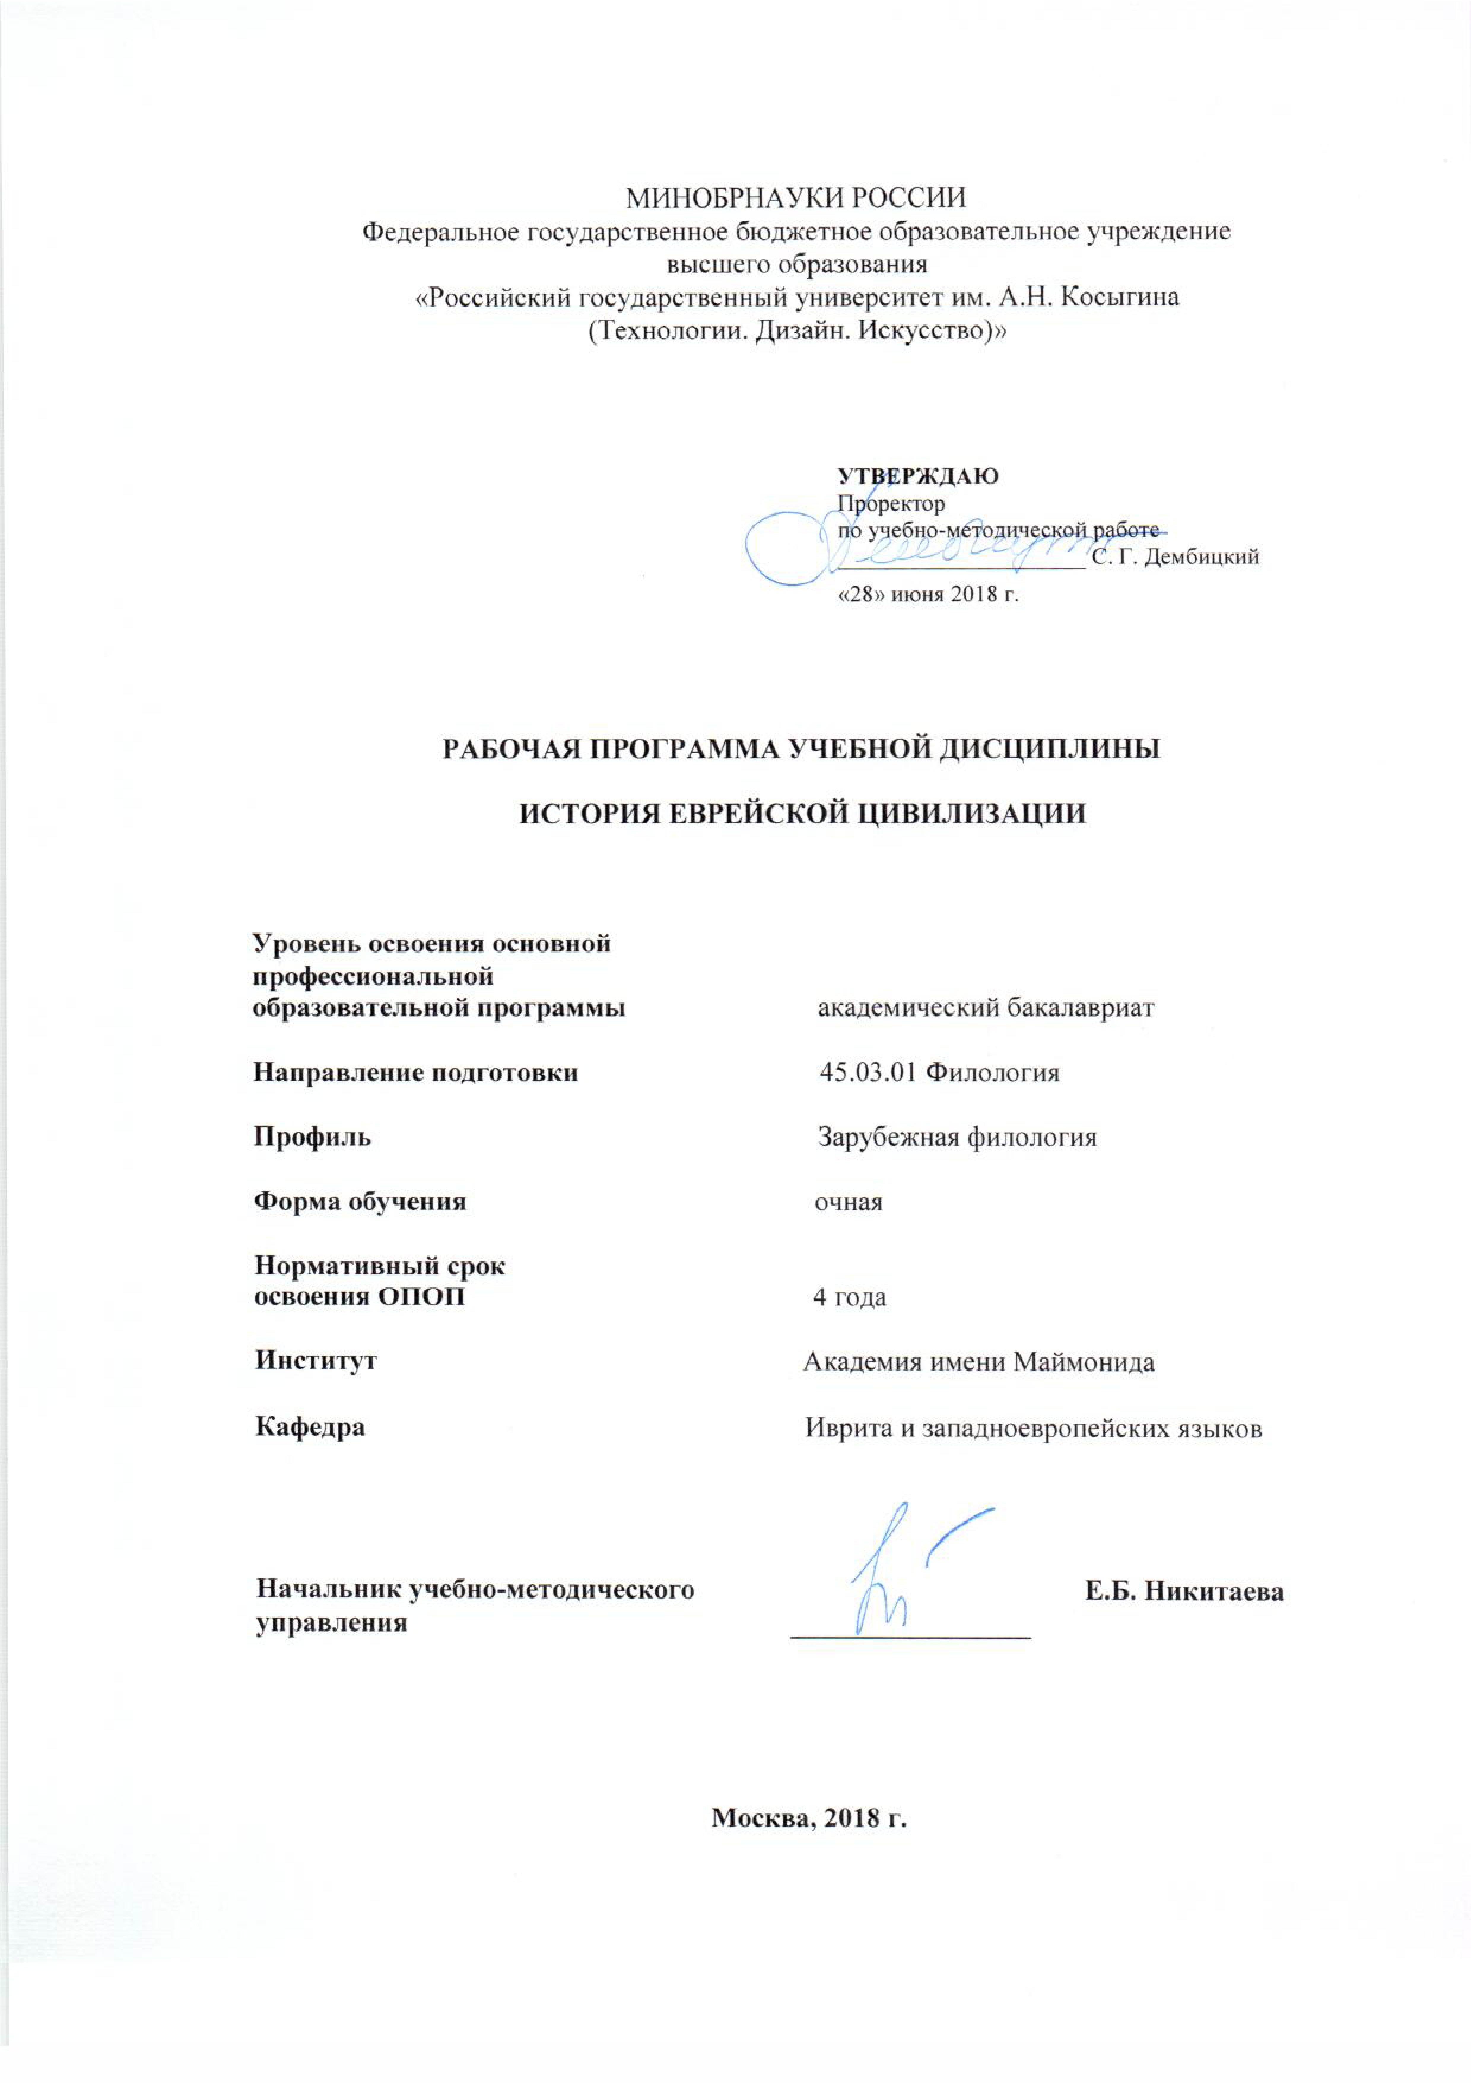

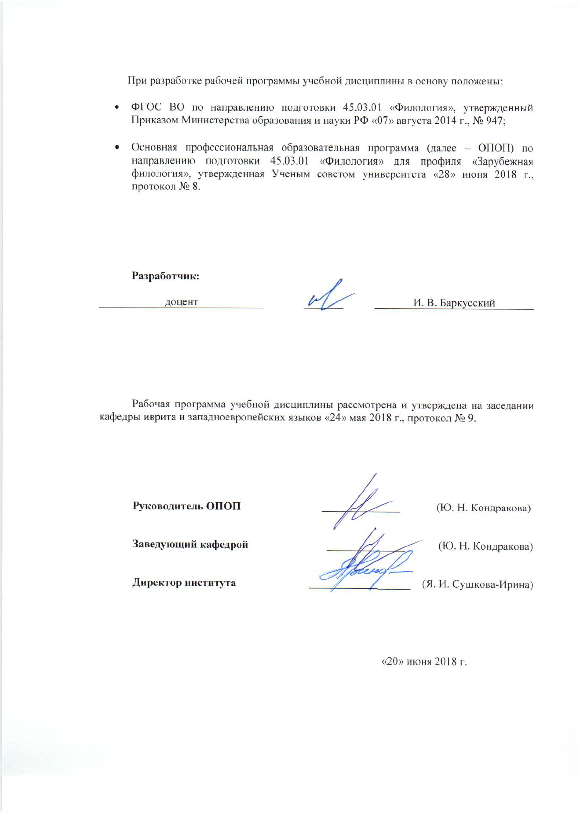

1. МЕСТО УЧЕБНОЙ ДИСЦИПЛИНЫ В СТРУКТУРЕ ОПОП
Дисциплина История еврейской цивилизации включена в вариативную часть дисциплин по выбору Блока I ФГОС ВО.

2. КОМПЕТЕНЦИИ ОБУЧАЮЩЕГОСЯ, ФОРМИРУЕМЫЕ В РАМКАХ ИЗУЧАЕМОЙ ДИСЦИПЛИНЫ
Таблица 1
Код компетенции | Формулировка  компетенций в соответствии с ФГОС ВО
ОК-6 | способность работать в коллективе, толерантно воспринимая социальные, этнические, конфессиональные и культурные различия
ПК-3 | владение навыками подготовки научных обзоров, аннотаций, составления рефератов и библиографий по тематике проводимых исследований, приемами библиографического описания; знание основных библиографических источников и поисковых систем
ПК-6 | умение готовить учебно-методические материалы для проведения занятий и внеклассных мероприятий на основе существующих методик

3. СТРУКТУРА УЧЕБНОЙ ДИСЦИПЛИНЫ

3.1 Структура учебной дисциплины для обучающихся очной формы обучения
Таблица 2.1
Структура и объем дисциплины |  | Объем дисциплины по семестрам |  |  |  | Общая трудоемкость
 |  | № сем. 3 | № сем. 4 | № сем… | № сем… | Общая трудоемкость
Объем дисциплины в зачетных единицах |  | 2 | 2 |  |  | 4
Объем дисциплины в часах |  | 72 | 72 |  |  | 144
Аудиторные занятия (всего) |  | 36 | 32 |  |  | 68
в том числе в часах: | Лекции (Л) | 18 | 16 |  |  | 34
в том числе в часах: | Практические занятия (ПЗ) | 18 | 16 |  |  | 34
в том числе в часах: | Семинарские занятия (С)
в том числе в часах: | Лабораторные работы (ЛР)
в том числе в часах: | Индивидуальные занятия (ИЗ)
Самостоятельная работа студента в семестре , час |  | 36 | 40 |  |  | 76
Самостоятельная работа студента в период промежуточной аттестации , час
Форма промежуточной аттестации
 | Реферат (реф.) | реф.
 | Зачет (зач.)
 | Дифференцированный зачет (диф.зач.) |  | диф.зач.
 | Экзамен (экз.)

4. СОДЕРЖАНИЕ РАЗДЕЛОВ УЧЕБНОЙ ДИСЦИПЛИНЫ
Таблица 3
Наименование раздела учебной дисциплины | Лекции |  | Наименование практических (семинарских) занятий |  | Наименование лабораторных работ |  | Итого по учебному плану | Форма текущего и промежуточного контроля успеваемости  (оценочные средства)
Наименование раздела учебной дисциплины | Тематика  лекции | Трудоемкость, час | Тематика  практического  занятия | Трудоемкость, час | Тематика лабораторной работы | Трудоемкость, час | Итого по учебному плану
Семестр № 3 |  |  |  |  |  |  |  | Текущий контроль успеваемости:  СР  Промежуточная аттестация:  Реф., Зач.
Введение | Существующие подходы к пониманию еврейства и иудаизма. Традиционный и академический подходы. Концепция М.А.Членова. | 2 | История формирования иудейской традиции. Деноминации в иудаизме, криптоиудеи, иудейстующие. | 2 |  |  | 4
Сакральные тексты иудаизма | Танах | 2 | Танах | 2 |  |  | 4
Сакральные тексты иудаизма | Талмуд | 2 | Талмуд | 2 |  |  | 4
Сведения о начальной истории евреев | Библейская история: От Авраама до дарования Торы | 2 | Евреи и ханаанеи: этногенез еврейского народа и формирование традиции. | 2 |  |  | 4
Сведения о начальной истории евреев | Древние еврейские государства на Ближнем востоке. Проблема археологии. Самаритяне. | 2 | Иудея в римскую эпоху. Начало христианства. Разрушение Храма. | 2 |  |  | 4
История еврейской диаспоры | Начало еврейской диаспоры. Евреи Вавилона, Александрии, Римской империи. | 2 | Еврейские общины Средней Азии и Индии | 2 |  |  | 4
История еврейской диаспоры | Еврейские общины Китая и Дальнего Востока | 2 | Еврейские общины Северной Африки | 2 |  |  | 4
История еврейской диаспоры | Еврейские общины стран Плодородного полумесяца | 2 | Евреи Эфиопии. Фалаша. Евреи Ирака и Йемена | 2 |  |  | 4
История еврейской диаспоры | Средневековые еврейские общины Италии и Греции | 2 | Евреи Испании. Сефарды | 2 |  |  | 4
Всего: |  | 18 | Всего: | 18 | Всего: |  | 36
Семестр № 4
История евреев России | Евреи в Восточной Европе в период Древнерусского государства. Проблема источников. | 2 | Проблема происхождения ашкеназов. | 2 |  |  | 4
История евреев России | Ашкеназы в Средневековой Европе | 2 | Еврейская автономия в Польше | 2 |  |  | 4
История евреев России | Евреи в Московском государстве и Российской империи до разделов Польши | 2 | Еврейское просвещение в Европе. Евреи в Новое Время. | 2 |  |  | 4
История евреев России | Польские разделы и появление «еврейского вопроса» в Российской империи. | 2 | Попытки решения «еврейского вопроса» в России в 19 – начале 20 века. | 2 |  |  | 4
Евреи в Новейшей истории | Еврейский национализм. Сионизм и другие направления. | 2 | Становление «еврейского национального очага» в Палестине | 2 |  |  | 4
Евреи в Новейшей истории | Евреи в послереволюционной России | 2 | Вторая мировая война и Холокост | 2 |  |  | 4
Евреи в Новейшей истории | Еврейская национальная культура в Новейшее время | 2 | Государство Израиль и его значение в истории еврейской цивилизации | 2 |  |  | 4
Еврейская традиция | Еврейские праздники | 2 | Пространство дома и синагоги | 2 |  |  | 4
 | Всего: | 16 | Всего: | 16 | Всего: |  | 32
Общая трудоемкость в часах |  |  |  |  |  |  | 68

5. САМОСТОЯТЕЛЬНАЯ РАБОТА ОБУЧАЮЩИХСЯ
^{Таблица 4}
№ п/п | Наименование раздела учебной дисциплины | Содержание самостоятельной работы | Трудоемкость в часах
1 | 3 | 4 | 5
Семестр № 3
1 | введение | подготовка к лекциям, чтение дополнительной литературы | 2
2 | введение | написание конспекта первоисточника; составление схем. подготовка к практическому занятию, | 2
3 | Сакральные тексты иудаизма | подготовка к лекциям, чтение дополнительной литературы, выполнение исследовательских или творческих заданий | 2
4 | Сакральные тексты иудаизма | подготовка информационного сообщения, доклада, подготовка к практическому занятию, | 2
5 | Сакральные тексты иудаизма | подготовка к лекциям, чтение дополнительной литературы | 2
6 | Сакральные тексты иудаизма | подготовка к практическому занятию, чтение доп. литературы | 2
7 | Сведения о начальной истории евреев | подготовка к лекциям, чтение дополнительной литературы, составление конспекта первоисточника | 2
8 | Сведения о начальной истории евреев | подготовка к практическому занятию, подготовка информационного сообщения, доклада | 2
9 | Сведения о начальной истории евреев | подготовка к лекциям, чтение дополнительной литературы | 2
10 | Сведения о начальной истории евреев | составление конспекта первоисточника, выполнение исследовательских заданий | 2
11 | История еврейской диаспоры | подготовка к лекциям, чтение дополнительной литературы, составление конспекта первоисточника | 2
12 | История еврейской диаспоры | подготовка к практическому занятию, подготовка информационного сообщения, доклада | 2
13 | История еврейской диаспоры | подготовка к лекциям, чтение дополнительной литературы | 2
14 | История еврейской диаспоры | подготовка к практическому занятию, чтение дополнительной литературы | 2
15 | История еврейской диаспоры | подготовка к лекциям, чтение дополнительной литературы, составление конспекта первоисточника | 2
16 | История еврейской диаспоры | подготовка информационного сообщения, доклада, изучение визуального материала | 2
17 | История еврейской диаспоры | подготовка к лекциям, чтение дополнительной литературы | 2
18 | История еврейской диаспоры | изучение визуального материала. Подготовка к докладу. | 2
Всего часов в семестре по учебному плану |  |  | 36
Семестр № 4
1 | История евреев России | выполнение исследовательских или творческих заданий, изучение визуального материала | 2
2 | История евреев России | подготовка информационного сообщения, составление конспекта первоисточника | 2
3 | История евреев России | подготовка к лекциям, чтение дополнительной литературы, выполнение исследовательских или творческих заданий | 2
4 | История евреев России | подготовка к практическому занятию, изучение дополнительного материала | 2
5 | История евреев России | подготовка к лекциям, чтение дополнительной литературы, изучение визуального материала | 2
6 | История евреев России | подготовка информационного сообщения, доклада | 2
7 | История евреев России | составление конспекта первоисточника, подготовка к лекциям, чтение дополнительной литературы, | 2
8 | История евреев России | подготовка информационного сообщения, доклада, | 2
9 | Евреи в Новейшей истории | подготовка к лекциям, чтение дополнительной литературы, | 2
10 | Евреи в Новейшей истории | изучение визуального материала, подготовка к практическому занятию | 2
11 | Евреи в Новейшей истории | подготовка к лекциям, чтение дополнительной литературы, составление конспекта первоисточника | 2
12 | Евреи в Новейшей истории | подготовка информационного сообщения, доклада, выполнение исследовательских или творческих заданий | 2
13 | Евреи в Новейшей истории | подготовка к лекциям, чтение дополнительной литературы, изучение визуального материала | 2
14 | Евреи в Новейшей истории | изучение визуального материала, подготовка к практическому занятию | 2
15 | Еврейские праздники | написание реферата | 6
16 | Евреи в Новейшей истории | изучение визуального материала, доработка конспекта первоисточника | 2
17 | Еврейские праздники | подготовка к зачету, чтение дополнительной литературы, | 2
18 | Еврейские праздники | изучение визуального материала, подготовка конспекта лекций | 2
Всего часов в семестре по учебному плану |  |  | 40
Общий объем самостоятельной работы обучающегося |  |  | 76

6. ОЦЕНОЧНЫЕ СРЕДСТВА ДЛЯ ПРОВЕДЕНИЯ ТЕКУЩЕЙ И ПРОМЕЖУТОЧНОЙ АТТЕСТАЦИИ ПО ДИСЦИПЛИНЕ

6.1 Связь результатов освоения дисциплины с уровнем сформированности заявленных компетенций в рамках изучаемой дисциплины
Таблица 5
Код  компетенции | Уровни сформированности заявленных компетенций в рамках изучаемой дисциплины | Шкалы  оценивания  компетенций
ОК-6 | Пороговый  Знает, что такое антисемитизм и юдофобия и в чем их отличие.  Умеет сформулировать основные проблемы межэтнических взаимоотношений, возникавших на протяжении истории еврейской цивилизации.  Владеет базовым понятийным аппаратом. | оценка 3
ОК-6 | Повышенный  Знает причины и исторические корни религиозной и расовой неприязни к евреям в европейской истории.  Умеет сформулировать собственное отношение к проблеме, базируясь на знаниях, приобретенных в ходе изучения дисциплины  Владеет в высокой степени навыком ведения дискуссии. | оценка 4
ОК-6 | Высокий  Знает особенности антисемитизма в Европе и в других частях света. Умеет сравнивать его с иными проявлениями ксенофобии и грамотно объяснять причину различий. Владеет в высокой степени навыком ведения дискуссии. | оценка 5
ПК-3 | Пороговый  Знает базовые источники и поисковые системы  Умеет составлять рефераты и библиографии с базовым набором литературы  Владеет базовыми навыками подготовки научных обзоров | оценка 3
ПК-3 | Повышенный  Знает все обсуждаемые на лекциях источники и поисковые системы  Умеет самостоятельно составлять рефераты и библиографии с самостоятельно найденной литературой  Владеет хорошо навыками подготовки научных обзоров и работы с научным справочным аппаратом | оценка 4
ПК-3 | Повышенный  Знает все обсуждаемые на лекциях источники и поисковые системы  Умеет самостоятельно осуществлять поиск источников, составлять рефераты и библиографии с самостоятельно найденной литературой  Владеет отлично навыками подготовки научных обзоров и работы с научным справочным аппаратом | оценка 5
ПК-6 | Пороговый  Знает общие сведения о методологии  Умеет использовать методические материалы для проведения занятий  Владеет базовыми навыками работы с методическим материалом | оценка 3
ПК-6 | Повышенный  Знает различные методы подготовки учебно-методических материалов  Умеет изготовить по образцам и представить на занятии различные варианты учебно-методических материалов  Владеет методикой подготовки учебно-методических материалов. | оценка 4
ПК-6 | Высокий  Знает различные методы подготовки учебно-методических материалов.  Умеет самостоятельно придумать, изготовить и представить на занятии различные варианты учебно-методических материалов  Владеет в совершенстве методикой подготовки учебно-методических материалов. | оценка 5
Результирующая оценка

6.2 Оценочные средства для студентов с ограниченными возможностями здоровья
Оценочные средства для лиц с ограниченными возможностями здоровья выбираются с учетом особенностей их психофизического развития, индивидуальных возможностей и состояния здоровья.

Таблица 6
Категории студентов | Виды оценочных средств | Форма контроля | Шкала оценивания
С нарушением слуха | Тесты, рефераты, контрольные вопросы | Преимущественно письменная проверка | В соответствии со шкалой оценивания, указанной в  Таблице 5
С нарушением зрения | Контрольные вопросы | Преимущественно устная проверка (индивидуально) | В соответствии со шкалой оценивания, указанной в  Таблице 5
С нарушением опорно- двигательного аппарата | Решение тестов, контрольные вопросы дистанционно. | Письменная проверка, организация контроля с использование информационно-коммуникационных технологий. | В соответствии со шкалой оценивания, указанной в  Таблице 5

7. ТИПОВЫЕ КОНТРОЛЬНЫЕ ЗАДАНИЯ И ДРУГИЕ МАТЕРИАЛЫ, НЕОБХОДИМЫЕ ДЛЯ ОЦЕНКИ УРОВНЯ СФОРМИРОВАННОСТИ ЗАЯВЛЕННЫХ КОМПЕТЕНЦИЙ В РАМКАХ ИЗУЧАЕМОЙ ДИСЦИПЛИНЫ, ВКЛЮЧАЯ САМОСТОЯТЕЛЬНУЮ РАБОТУ ОБУЧАЮЩИХСЯ

Семестр № 3
7.1 Для текущего контроля:
7.1.1 Перечень тем докладов по разделам дисциплины
- Евреи Александрии
- Евреи в Римской империи
- Романиоты
- Самаритяне
- Крымчаки
- Караимы
- Сефарды
- Евреи Индии
- Евреи Китая
- Евреи Леванта

7.1.2. Вопросы (задачи) для тестирования:
1. | Какие книги включает в себя Танах?
 |  |  | Тора, Пророки, Писания
 |  |  | Пятикнижие Моисеево, Пророки
 |  |  | Раввинские респонсы
2. | Что такое Тора?
 |  |  | Пятикнижие Моисеево
 |  |  | Пророческие книги
 |  |  | Галаха
3. | Как еще называют Талмуд?
 |  |  | Устная Тора
 |  |  | Письменная Тора
 |  |  | Галаха
4. | Агада – это:
 |  |  | Сборник повествовательных рассказов
 |  |  | Сборник законодательных актов
 |  |  | Сборник изречений еврейских мудрецов
5. | Еврейский календарь является:
 |  |  | Лунным
 |  |  | Солнечным
 |  |  | Солнечно-лунным
6. | Праздник Песах посвящен событию:
 |  |  | Выходу евреев из Египта
 |  |  | Получению Торы Моисеем
 |  |  | Победе маккавеев над Антиохом Епифаном
7. | Обязательным предметом в синагоге является:
 |  |  | Свиток Торы
 |  |  | Собрание текстов Талмуда
 |  |  | Раввинские респонсы
8. | Тетраграмматон это:
 |  |  | Четыре буквы непроизносимого имени бога
 |  |  | Четыре книги Танаха
 |  |  | Четыре главных еврейских праздника
9. | Язык идиш относится к:
 |  |  | Семитской языковой группе
 |  |  | Германской языковой группе
 |  |  | Романской языковой группе
10. | Талмуд написан на языке:
 |  |  | Древнееврейском
 |  |  | Арамейском
 |  |  | Древнееврейском и арамейском
11. | Праздник Пурим посвящен событию, произошедшему в:
 |  |  | Иерусалиме
 |  |  | Вавилоне
 |  |  | Риме
12. | Сефарды это:
 |  |  | Евреи - выходцы с Иберийского п-ова.
 |  |  | Евреи – последователи Шабтая Цви
 |  |  | Неевреи, принимающие иудаизм
13. | Процесс перехода в иудаизм называется:
 |  |  | Гиюр
 |  |  | Кетер
 |  |  | Бима
14. | Согласно сурам Корана Каабу в Мекке установили:
 |  |  | Абрам и Ицхак
 |  |  | Ибрагим и Ишмаэль
 |  |  | Ишмаэль и Ицхак
15. | Раданиты это:
 |  |  | Еврейские средневековые торговцы
 |  |  | Мудрецы, написавшие Талмуд
 |  |  | Другое название маккавеев.
16. | Начало массовой еврейской миграции европейских евреев на Восток связано с:
 |  |  | Эпохой викингов в Европе
 |  |  | Началом крестовых походов
 |  |  | Великим переселением народов
17. | Ладино это язык:
 |  |  | Сефардов
 |  |  | Фаллашей
 |  |  | Лахлухов
 |  |  | Мустараби

7.2 Для промежуточной аттестации:
7.2.1 Для промежуточной аттестации темы рефератов:
1. Евреи Древней Руси
2. Еврейский вопрос в царствование Екатерины Великой
3. Еврейский вопрос в Пруссии и Австрии.
4. Николай Первый и евреи
5. Еврейский вопрос в России в период Великих реформ
6. Евреи и русская революция
7. Что такое антисемитизм
8. Катастрофа европейского еврейства
9. Государство Израиль и еврейская цивилизация
10. Антисемитизм и антисионизм.
11. Катастрофа европейского еврейства и армянский геноцид.
12. Евреи в европейской и американской культуре
13. Евреи в русской культуре

Семестр № 4

7.1 Для текущей аттестации вопросы тестового задания
18. |  |  |  | Гаскала это:
 |  |  |  |  |  | Еврейское Просвещение
 |  |  |  |  |  | Еврейский закон
 |  |  |  |  |  | Одно из мессианских движений
19. |  |  |  | Галаха это:
 |  |  |  |  |  | Еврейское Просвещение
 |  |  |  |  |  | Еврейский закон
 |  |  |  |  |  | Еврейская эсхатология
20. |  |  |  | Лахлухи это:
 |  |  |  |  |  | Курдские евреи
 |  |  |  |  |  | Мароканские евреи
 |  |  |  |  |  | Египетские евреи
 |  |  |  |  |  | Китайские евреи
21. |  |  |  | Брейшит, Вайкра, Бэмидбар – это книги:
 |  |  |  |  |  | Танаха
 |  |  |  |  |  | Талмуда
 |  |  |  |  |  | Шульхан-Аруха
22. |  |  |  | Высший орган еврейской автономии в Восточной Европе до 1764 года это:
 |  |  |  |  |  | Кагал
 |  |  |  |  |  | Ваад
 |  |  |  |  |  | Бейт дин
 |  |  |  |  |  | Цадик
23. |  |  |  | Основу хасидского учения составляет:
 |  |  |  |  |  | Еврейская мистика
 |  |  |  |  |  | Учение Моисея Маймонида
 |  |  |  |  |  | Учение Моисея Мендельсона
24. |  |  |  | Сакральный характер для караимов имеет текст:
 |  |  |  |  |  | Танаха
 |  |  |  |  |  | Талмуда
 |  |  |  |  |  | Танаха и Талмуда
25. |  |  |  | Самаритяне отмечают праздник Песах на горе:
 |  |  |  |  |  | Синай
 |  |  |  |  |  | Хорив
 |  |  |  |  |  | Сион
 |  |  |  |  |  | Гризим
26. |  |  |  | Моисей Маймонид являлся духовным лидером движения:
 |  |  |  |  |  | Хасидизм
 |  |  |  |  |  | Митнагдим
 |  |  |  |  |  | Гаскала
 |  |  |  |  |  | Сионизм
 |  |  |  |  |  | Мусар
27. |  |  |  | Деятели Гаскалы ратовали за:
 |  |  |  |  |  | Приобщение евреев к европейской культуре
 |  |  |  |  |  | Создание еврейского государства в Палестине
 |  |  |  |  |  | Углубленное занятие учением Каббалы
28. |  | Расовый антисемитизм возникает в годы:
 |  |  |  |  |  | 90-е годы 18 века
 |  |  |  |  |  | 60-е годы 19 века
 |  |  |  |  |  | 50-е годы 15 века
 |  |  |  |  |  | 30-е годы 20 века
29. | Первый секулярный журнал на древнееврейском языке начал издаваться в:
 |  |  |  |  |  | Берлине
 |  |  |  |  |  | Санкт-Петербурге
 |  |  |  |  |  | Кенигсберге
 |  |  |  |  |  | Варшаве
30. |  |  |  | Первая синагога (темпль) реформистского иудаизма появилась в:
 |  |  |  |  |  | Нью-Йорке
 |  |  |  |  |  | Кенигсберге
 |  |  |  |  |  | Париже
 |  |  |  |  |  | Гамбурге
31. |  |  | В современном иудаизме наибольшая численность последователей:
 |  |  |  |  |  | Реформизм
 |  |  |  |  |  | Хасидизм
 |  |  |  |  |  | Литовская ортодоксия

7.2 Для промежуточной аттестации:
7.2.1 Перечень вопросов к зачету:
1. Каково понимание еврейства в иудаизме?
2. Чем отличается взгляд на евреев с точки зрения расовой и марксисткой теорий?
3. Какие цивилизационные универсалии применительно к евреям выделяет М.А. Членов?
4. Какие этапы проходит еврейская история согласно концепции М.А. Членова?
5. Каково значение Вавилона в истории иудаизма и еврейской культуры?
6. Что такое Талмуд с точки зрения еврейской традиции?
7. В чем заключалась специфика александрийской диаспоры?
8. Какие категории прозелитов существуют в иудаизме?
9. Назовите известные примеры массового перехода в иудаизм?
10. Кто такие самаритяне?
11. Каково происхождение самаритян с точки зрения Т. Томпсона?
12. Какие книги имеют для самаритян значение сакральных?
13. В чем отличие караимского учения от традиции раввинистического иудаизма?
14. Когда появляется караимская община в Крыму?
15. Назовите основные центры расселения караимов в Российской империи?
16. Каково было влияние иудаизма на формирование ислама?
17. Каково значение ислама в противостоянии Вавилонского и Иерусалимского Талмудов?
18. Чем объясняется расцвет еврейских общин в странах ислама в Средневековье?
19. Какое влияние оказало монгольское завоевание на еврейские диаспоры Азии?
20. Что говорят законы Омара об иудеях?
21. Что такое саббатианство?
22. Назовите основные еврейские этно-лингвистические группы Индии и Китая.
23. Какой язык используют фаллаши в качестве разговорного, а какой в качестве письменного. Почему?
24. Какие группы выделяются среди евреев Марокко?
25. Чем отличаются кочинские евреи от евреев бениисраэль?
26. Какие еврейские группы существовали в Китае?

8.МАТЕРИАЛЬНО-ТЕХНИЧЕСКОЕ ОБЕСПЕЧЕНИЕ ДИСЦИПЛИНЫ

Таблица 7
№п/п | Наименование учебных аудиторий (лабораторий) и помещений для самостоятельной работы | Оснащенность учебных аудиторий и помещений для самостоятельной работы
115035, г. Москва, ул. Садовническая, д. 52/45
1 | Аудитория №35 для проведения занятий лекционного и семинарского типа, групповых и индивидуальных консультаций, текущего контроля и промежуточной аттестации для направлений психология филология. | Комплект учебной мебели, доска меловая. Наборы демонстрационного оборудования и учебно-наглядных пособий, обеспечивающих тематические иллюстрации, соответствующие рабочей программе дисциплины.
2 | Аудитория №28 - помещение для хранения и профилактического обслуживания учебного оборудования. | Стеллажи для хранения учебного оборудования. Шкаф для хранения  демонстрационного оборудования и наглядных пособий.
115035, г. Москва, ул. Садовническая, д.33, стр.1
1 | Аудитория №221а:  - помещение для самостоятельной работы, в том числе, научно- исследовательской, подготовки курсовых и выпускных квалификационных работ (в свободное от учебных занятии и профилактических работ время). | Комплект учебной мебели, 14 персональных компьютеров с подключением к сети «Интернет» и обеспечением доступа к электронным библиотекам и в электронную информационно-образовательную среду организации.

9. УЧЕБНО-МЕТОДИЧЕСКОЕ И ИНФОРМАЦИОННОЕ ОБЕСПЕЧЕНИЕ УЧЕБНОЙ ДИСЦИПЛИНЫ
Таблица 8
№ п/п | Автор(ы) | Наименование издания | Вид издания (учебник, УП, МП и др.) | Издательство |  | Год  издания | Адрес сайта ЭБС  или электронного ресурса (заполняется для изданий в электронном виде) |  | Количество экземпляров в библиотеке Университета
1 | 2 | 3 | 4 | 5 |  | 6 | 7 |  | 8
9.1 Основная литература, в том числе электронные издания
1 | Васильев Л. С. | История религий Востока | Книга | М. : [б. и.] |  | 1998 |  |  | 1
2 |  | Библия. Книги священного писания Ветхого и Нового завета | Книга | Чикаго : [б. и.] |  | 1990 |  |  | 1
3 | Михайлова Л. Б. | Религиозные традиции мира: Иудаизм, христианство, ислам: | Учебное пособие | М.: Прометей |  | 2013 |  |  | 1
9.2 Дополнительная литература, в том числе электронные издания
1 | Беленький М. С. | Иудаизм [Текст] | Книга |  | М.: Политиздат, (Б-ка "Соврем. религии"). | 1974 |  |  | 1
2 | Шахнович, М. И. | Реакционная сущность иудаизма: краткий очерк происхождения классовой сущности иудейской религии | Книга |  | М.; Л. (АН СССР. Научно-популярная серия) | 1960 |  |  | 1
3 | Весновский В. И. (ред.) | Сионизм- правда и вымыслы [Текст] | Сборник статей |  | М. : Прогресс | 1980 |  |  | 1
9.3 Методические материалы (указания, рекомендации по освоению дисциплины авторов РГУ им. А. Н. Косыгина)
1 | Баркусский И.В. | Учебная дисциплина  «История еврейской цивилизации» | МУ |  | Утверждено на заседании кафедры, протокол №8 от 20.04.18 | 2018 | ЭИОС

9.4 Информационное обеспечение учебного процесса

9.4.1. Ресурсы электронной библиотеки
ЭБС Znanium.com» научно-издательского центра «Инфра-М» http://znanium.com/
Электронная библиотечная система «Лань» https://e.lanbook.com
Электронная библиотечная система «Юрайт» https://biblio-online.ru
Электронные издания «РГУ им. А.Н. Косыгина» на платформе ЭБС «Znanium.com» http://znanium.com/;
Web of Science http://webofknowledge.com/;
Scopus https://www.scopus.com;
«Научная электронная библиотека еLIBRARY.RU https://elibrary.ru.

9.4.2 Профессиональные базы данных и информационно-справочные системы:
http://www.scopus.com/ - реферативная база данных Scopus – международная универсальная реферативная база данных
http://elibrary.ru/defaultx.asp - крупнейший российский информационный портал электронных журналов и баз данных по всем отраслям наук
JewishEncyclopedia URL: http://www.jewishencyclopedia.com/articles/7453-hebrew-language
Электронная еврейская энциклопедия. URL: http://www.eleven.co.il/

9.4.3 Лицензионное программное обеспечение
Microsoft Windows Professional 7 Russian Upgrade Academic Open No Level, артикул FQC-02306, лицензия № 46255382 от 11.12.2009, бессрочная академическая лицензия; центр поддержки корпоративных лицензий Microsoft.
Microsoft Office Professional Plus 2010 Russian Academic Open No Level, лицензия 47122150 от 30.06.2010, бессрочная академическая лицензия; центр поддержки корпоративных лицензий Microsoft.
Dr.Web Desktop Security Suite Антивирус + Центр управления на 12 месяцев, 200 ПК, продление, договор с АО «СофтЛайн Трейд» № 219/17-КС от 21.11.2018.
Autodesk AutoCAD Education Master Suite 2019, бесплатно распространяемая академическая версия, https://www.autodesk.ru/education/free-educational-software#licens
Adobe Reader (свободно распространяемое).

Лист регистрации изменений к РПД (РПП)

№ п/п | Содержание изменений | Номер протокола и дата заседания кафедры, по утверждению изменений
1 | Актуализация пунктов: 9.4.1 Ресурсы электронной библиотеки (Приложение 1) | № 7 от 21.02.2019 года
2. | Актуализация пункта 9.4.3 Лицензионное программное обеспечение (Приложение 2) | № 10 от 23.05.2019 года

Приложение 1
Номер и дата договора | Предмет договора | Ссылка на электронный ресурс | Срок действия договора
Договор № 106/19 от 29.01.2019 г. | О предоставлении доступа к ЭБС издательства «Лань» | http://www.e.lanbook.com/ | Действует до 29.01.2020 г.
Соглашение № 106/19 от 29.01.2019 г. | О предоставлении доступа к ЭБС издательства «Лань» (Коллекция "Балет. Танец. Хореография") | http://www.e.lanbook.com/ | Действует до 28.01.2020 г.
Договор № 222-П от 14.11.2018 г. | ООО «ИВИС» | http://dlib.eastview.com/ | Действует до 31.12.2019 г.
Дополнительное соглашение № 1 к договору № 3363 эбс от 30.10.2018 г. | О размещении электронных изданий «РГУ им. А.Н. Косыгина» на платформе ЭБС Znanium.com | http://znanium.com/ | Действует до 06.11.2019 г.
Договор № 3363 эбс от 30.10.2018 г. | О предоставлении доступа к ЭБС Znanium.com | http://znanium.com/ | Действует до 06.11.2019 г.
Договор № 242/18-КС от 15 октября 2018 г. | О предоставлении доступа к ЭБС издательства «ЮРАЙТ» | www.biblio-online.ru | Действует до 14.10.2019 г.
Договор 18-10-10153/18 от 06.12.2018 г. | О предоставлении гранта на продление доступа к БД Questel Orbit | https://www37.orbit.com/#PatentEasySearchPage | Действует до 31.12.2018 г.

Приложение 2
- Windows 10 Pro
- MS Office 2019
- PrototypingSketchUp: 3D modeling for everyone
- V-Ray для 3Ds Max
- NeuroSolutions
- Wolfram Mathematica
- Microsoft Visual Studio 2008
- CorelDRAW Graphics Suite 2018
- Mathcad
- Matlab+Simulink
- Adobe Creative Cloud 2018 all Apps (Photoshop, Lightroom, Illustrator, InDesign, XD, Premiere Pro, Acrobat Pro, Lightroom Classic, Bridge, Spark, Media Encoder, InCopy, Story Plus, Muse и др.)
- SolidWorks
- Rhinoceros
- Simplify 3D
- FontLаb VI Academic
- Multisim
- Pinnacle Studio 18 Ultimate
- КОМПАС-3d-V 18
- Project Expert 7 Standart
- Альт-Финансы
- Альт-Инвест
- Программа для подготовки тестов Indigo
- Диалог NIBELUNG

